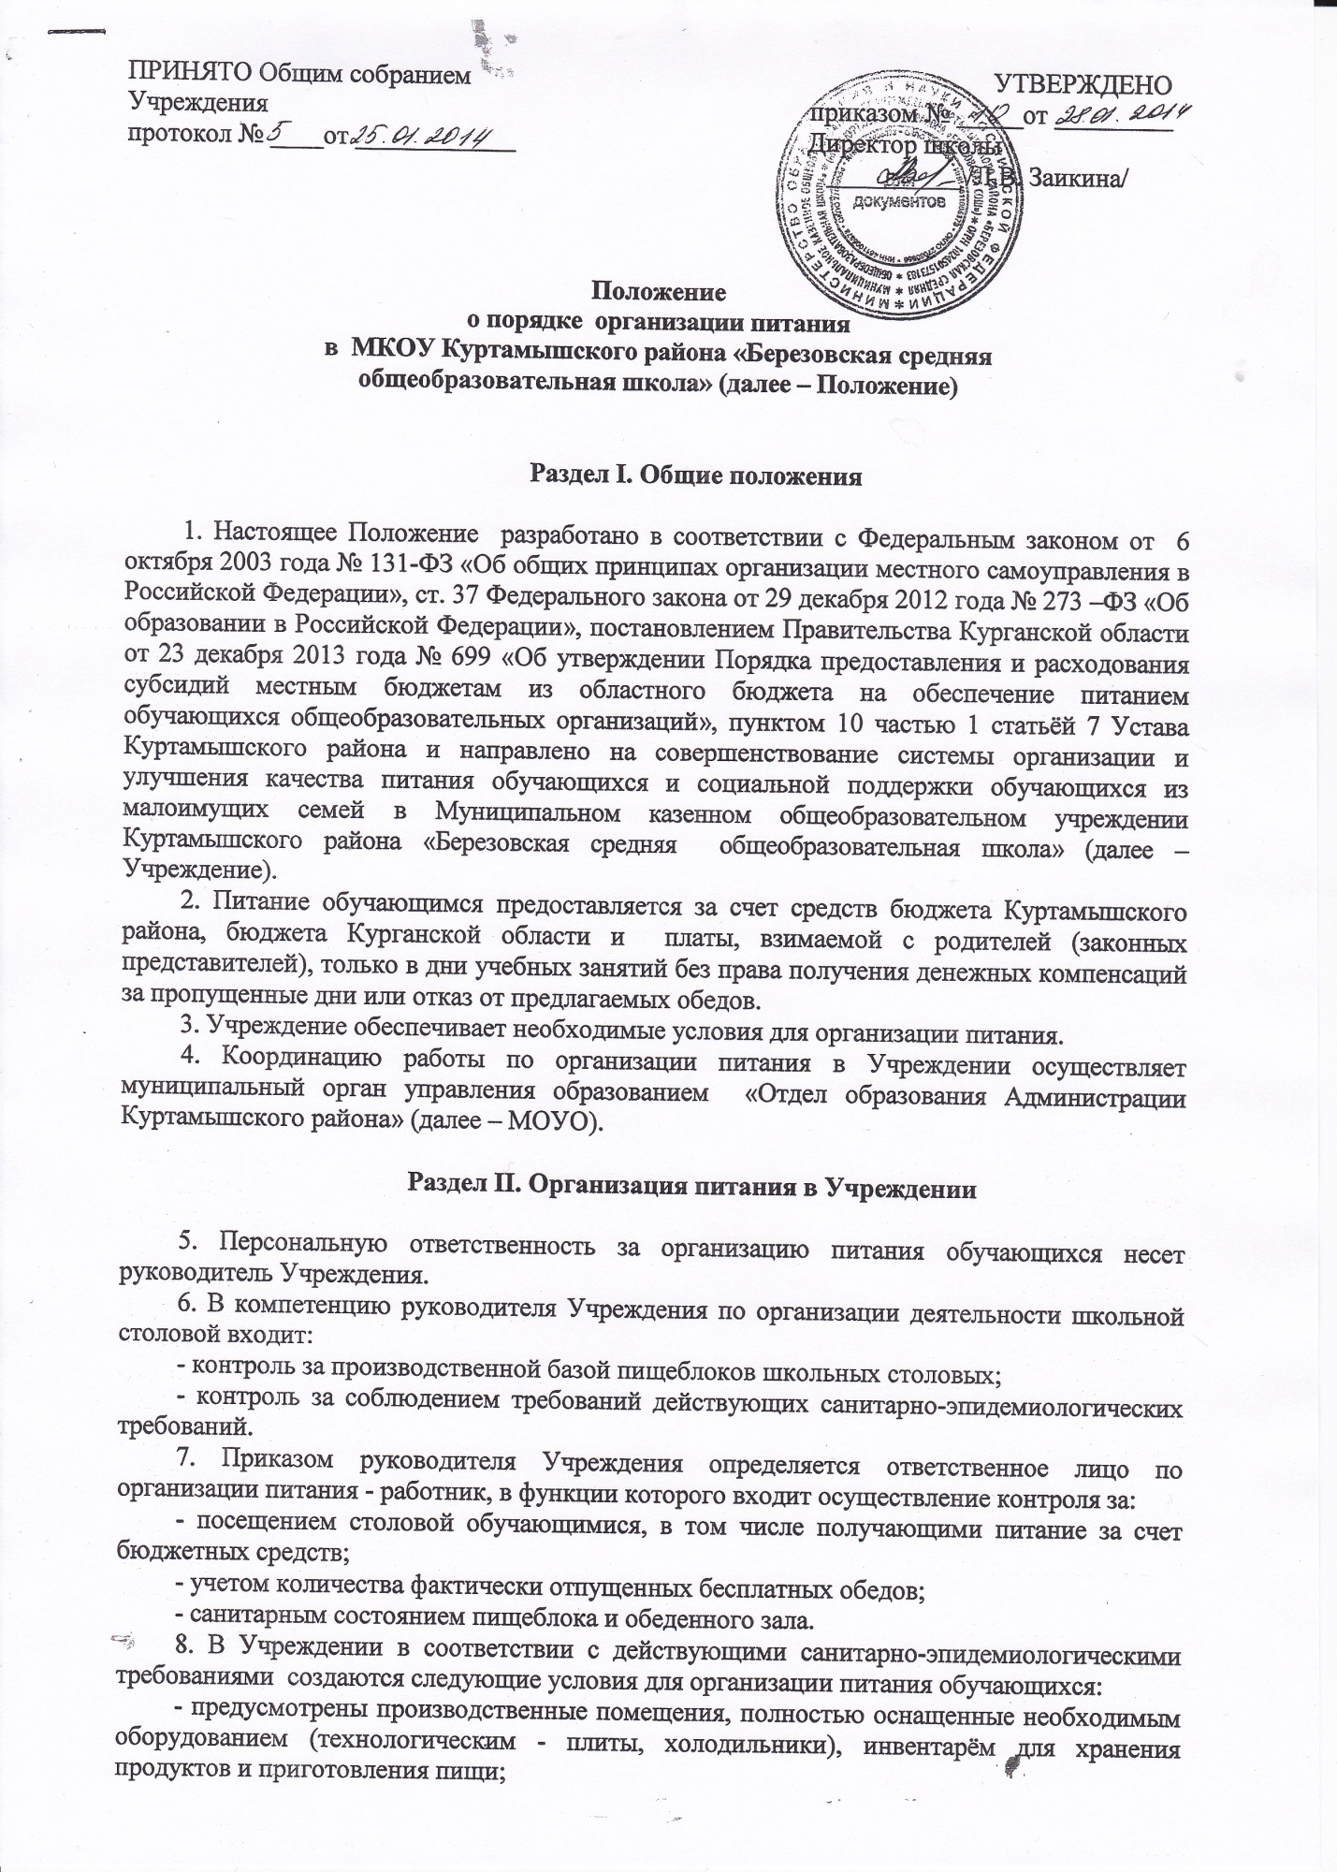

- предусмотрены помещения для приема пищи, снабженные соответствующей мебелью;
- разработан и утвержден порядок питания обучающихся (режим работы столовой, время перемен для принятия пищи, график отпуска питания, порядок оформления заявок (составление списков детей, в том числе имеющих право на питание за счет средств бюджета Куртамышского района, бюджета Курганской области, платы, взимаемой с родителей (законных представителей).
9. Школьная столовая Учреждения функционирует при наличии:
- заключения надзорных органов о соответствии помещений санитарно-эпидемиологическим требованиям к организации питания в общеобразовательных учреждениях;
- примерного меню на период не менее двух недель (10-14 дней), составленного в соответствии с приложением 2 к СанПиН 2.4.5.2409-08, а также меню - раскладок, содержащих количественные данные о рецептуре блюд, согласованных руководителем Учреждения с территориальным органом исполнительной власти, уполномоченным осуществлять государственный санитарно-эпидемиологический надзор.

Раздел III. Организация питания в Учреждении
10. Расходы на питание обучающихся из малоимущих семей и обучающихся 1-х классов в Учреждении предусмотрены за счёт средств бюджета Куртамышского района, средств бюджета Курганской области. Расходы производятся по фактическому количеству обучающихся, пользующихся организованным питанием.
11. Расходы на питание обучающихся из малоимущих семей, в которых среднедушевой доход на каждого члена семьи не превышает величины прожиточного минимума, установленного в Курганской области, подлежат частичному возмещению за счет субсидий из бюджета Курганской области.
12. Питание обучающемуся из малоимущих семей предоставляется по письменному заявлению родителей (законных представителей) на имя руководителя Учреждения на 1 сентября и 1 января текущего года с приложением справки о постановке на учет в Государственном бюджетном учреждении «Комплексный центр социального обслуживания населения по Куртамышскому району».
Прием указанных документов и их регистрацию ведет руководитель Учреждения или уполномоченное им лицо.
13. Учреждение в срок до 5 числа месяца, следующего за отчетным, предоставляет в бухгалтерию МОУО «Отдел образования Администрации Куртамышского района» следующие документы:
- табель посещения обучающимися школьной столовой из малоимущих семей учреждений Куртамышского района;
- табель посещения первоклассников школьной столовой, не относящихся к малоимущим семьям;
- табель посещения обучающимися школьной столовой, получающих питание за счёт платы, взимаемой с родителей (законных представителей);
-документы, подтверждающие затраты на питание обучающихся Учреждения: чеки на оплату продуктов питания.

Раздел IV. Организация питания обучающихся в Учреждении за счет средств, взимаемых с родителей (законных представителей)

14. Размер платы, взимаемой с родителей (законных представителей) за питание обучающихся со 2 по 11 классы, из семей, не относящихся к малоимущим семьям в Учреждении, определяется приказом руководителя по согласованию с Советом Учреждения.
15. Оплата за питание обучающихся в Учреждении производится родителями (законными представителями) за два дня перед началом каждой декады месяца.
16. В случае непосещения обучающимся Учреждения без уважительной причины и не уведомлении Учреждения в письменной форме за один день о факте непосещения, плата за питание, внесённая родителями (законными представителями), не пересчитывается, т.е взимается в полном объёме.
17. Руководитель Учреждения и ответственные лица за организацию питания, члены родительского комитета вправе осуществлять:
-контроль качества приготовленной пищи;
-контроль безопасности используемого сырья и продукции в соответствии с требованиями действующего законодательства и санитарно-эпидемиологических правил и норм;
- контроль расходования денежных средств, поступивших от родителей за оплату питания детей.

Раздел V. Заключительные положения
18. Положение вступает в силу с даты его утверждения приказом директора Учреждения.
19. Настоящее Положение утрачивает силу в случае принятия положения в новой редакции с момента вступления его в силу.
20. Вопросы, не урегулированные в настоящем Положении, подлежат урегулированию в соответствии с действующим законодательством Российской Федерации, иными региональными и муниципальными нормативными актами.

